ВОЗМОЖНЫЕ КОМПЛЕКТАЦИИ АВТОНОМНОЙ МОБИЛЬНОЙ СИСТЕМЫ ПОЖАРОТУШЕНИЯ АМЕЛФА-1000
Инструкция по заполнению заявки:
1) Распечатайте данную форму.
2) ВРУЧНУЮ ЦВЕТНОЙ РУЧКОЙ проставьте галочки или крестики в пустые квадратики напротив позиций, которые Вам необходимы в АМЕЛФА-1000.
3) Отсканируйте или сфотографируйте заполненную заявку и вышлите её, а также реквизиты Вашей компании (ИП) на электронный адрес info@minibombero.ru для составления договора на приобретение.
Спасибо!
В базовую комплектацию установки АМЕЛФА-1000 (стоимость 720 000 руб.) по умолчанию входят:
- жесткая металлоконструкция на ножках (упорах);
- мотопомпа с двигателем HONDA и специальным насосом;
- рукав пожарный длиной 20 метров, диаметром 25 мм;
- ручной пожарный ствол;
- еврокуб с 1000 литрами с огнетушащего состава.

Мы предлагаем Вам возможность оснастить АМЕЛФА-1000 различными дополнениями, ориентируясь на Ваш запрос.

РАМА УСТАНОВКИ
□ колёса (4 шт.) + 15 000 руб.
Четыре колеса на резиновом ходу для комфортного передвижения установки. Спереди два колеса поворотные с тормозом, сзади два колеса неповоротные без тормоза. Диаметр колес 200/250 мм (на выбор заказчика). Грузоподъемность каждого колеса 550 кг.
□ двухосный прицеп для легкового автомобиля + 70 000 руб.
Возможна поставка двух вариантов двухосного прицепа:
- прицеп без тормоза для эксплуатации на внутренних территориях без регистрации в ГИБДД, без выезда на дороги общего пользования;
- прицеп грузоподъемностью свыше 1000 кг с тормозом, при эксплуатации которого требуется регистрация в ГИБДД и водительские права категории Е.

КОРПУС
□ капот (крышка для защиты двигателя) + 3 000 руб.
Капот – конструктивная деталь установки, защищающая двигатель и другие элементы моторного отсека от негативного воздействия внешних факторов и механических повреждений.
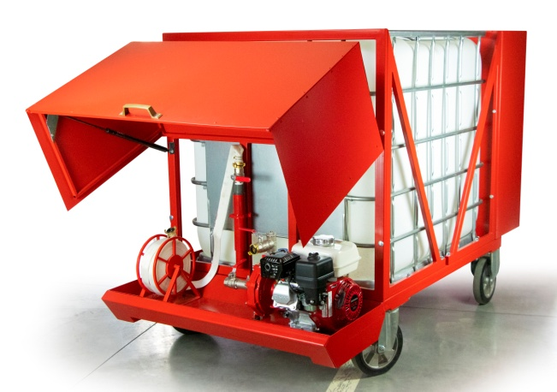
□ шкаф для боевой одежды и инвентаря + 12 000 руб.
Шкаф предназначен для хранения 2-х комплектов боевой одежды: боёвка, сапоги, шлем, перчатки и т. д. Разделен на 2 секции для удобства пользования, имеет в комплекте несколько полок. ШКАФ ПО УМОЛЧАНИЮ ПУСТОЙ.

